**KULLANICI**

**KILAVUZU**

İÇİNDEKİLER

KULLANICI KILAVUZU 1

1.Sistem Arayüz Kılavuzu 1

1.1. Ana Sayfa 1

1.2. Sol Bölüm 1

1.3. Orta Bölüm 2

1.4. Sağ Bölüm 3

2. Soruların Aşama Aşama Çözümlerinin Yapılması 4

2.1. 2017.2 Sorusu 4

2.2. 2020.2 Sorusu 7

3. Operatörlerin Kullanımı 10

3.1. ( + ) Operatörü 10

3.2. ( - ) Operatörü 10

3.3. ( * ) Operatörü 11

3.4. ( / ) Operatörü 11

# KULLANICI KILAVUZU

Bu belge, projenin kullanıcı kılavuzunu içermektedir. Aşağıda, sistemin aşama aşama kullanım kılavuzu için hazırlanmış görseller ve açıklamalar bulunmaktadır.

# 1.Sistem Arayüz Kılavuzu

## 1.1. Ana Sayfa

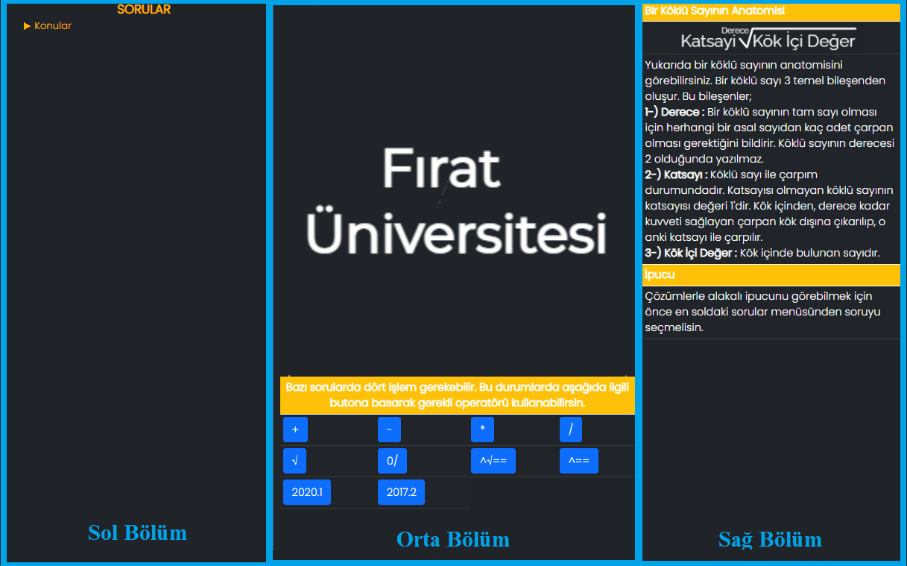

**Şekil 1.1.1. Ana Sayfa**

Yukarıdaki şekil, sisteme ilk girildiğinde kullanıcıyı karşılayacak olan sayfadır. Bu sayfa görüldüğü üzere sol, orta ve sağ olmak üzere 3 kısımdan oluşmaktadır.

## 1.2. Sol Bölüm

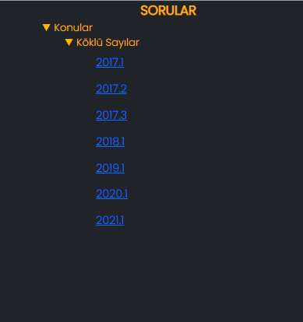

**Şekil 1.2.1 Sol Bölüm**

Şekil 2’de ana sayfanın sol bölümü görülmektedir. Burada konulara ait sorular listelenir. Hangi yılda çıkan köklü sayılar sorusu çözülmek isteniyorsa o linke tıklanır. Linke tıklandığında soru ile alakalı bir çözüm bilgisi oluşur ve kullanıcıya gösterilir. Orta bölümde soru gösterilir ve orta bölümün altında sorunun çözümüne bağlı olarak bir form oluşturulur.

## 1.3. Orta Bölüm



**Şekil 1.3.1. Orta Bölüm**

Şekil 3’te görüldüğü gibi orta bölümün üst kısmında sol bölümden seçilen soru gösterilir. Görselin altındaki operatörler köklü sayılarda kullanılan operatörleri belirtir. Bu operatörler,

1. + : İki köklü sayı arasında toplama işlemi gerçekleştirir. Bu butona basıldığında orta bölümün aşağısında bir form oluşturulur.
2. - : İki köklü sayı arasında çıkarma işlemi gerçekleştirir. Bu butona basıldığında orta bölümün aşağısında bir form oluşturulur.
3. * : İki köklü sayı arasında çarpma işlemi gerçekleştirir. Bu butona basıldığında orta bölümün aşağısında bir form oluşturulur.
4. / : İki köklü sayı arasında toplama işlemi gerçekleştirir. Bu butona basıldığında orta bölümün aşağısında bir form oluşturulur.
5. √ : Girilen köklü sayının en sade halini hesaplar.
6. 0/: Girilen köklü sayının tam kare olup olmadığını hesaplar.
7. ^√==: Girilen iki köklü sayının kök içi değeri ve kök derecesinin aynı olup olmadığını kontrol eder. Bu işlem toplama işleminin gerçekleştirilebilme kuralıdır.
8. ^==: Girilen iki köklü sayının kök derecelerinin eşit olup olmadığını kontrol eder. Bu işlem çarpma işleminin gerçekleştirilebilme kuralıdır.

olarak tanımlanır.

## 1.4. Sağ Bölüm

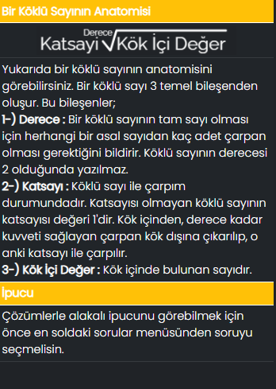

**Şekil 1.4.1. Sağ Bölüm**

Sağ bölümde, köklü sayının anatomisi verilmiştir. Kullanıcı, pop-up yapılar aracılığı ile buraya yönlendirilir. Bu tablodaki bilgiler ile, kullanıcının soruda gördüğü köklü sayıları sisteme girmesine yardımcı olunur. Böylece köklü sayıların anatomisi de kullanıcıya öğretilmiş olur.

Aşağısındaki ipucu tablosu ise her soruda değişiklik gösterir. Soruların çözümünde kullanılan bazı bilgiler her soruya özel olarak gösterilir.

# 2. Soruların Aşama Aşama Çözümlerinin Yapılması

## 2.1. 2017.2 Sorusu

Bir soruya ait çözümün gerçekleştirilmesi için yapılacak işlemler yukarıdaki şekillerin de desteği ile aşağıda açıklanmıştır.

1. Şekil 1.2.1’de görülen menüden soru seçilir.

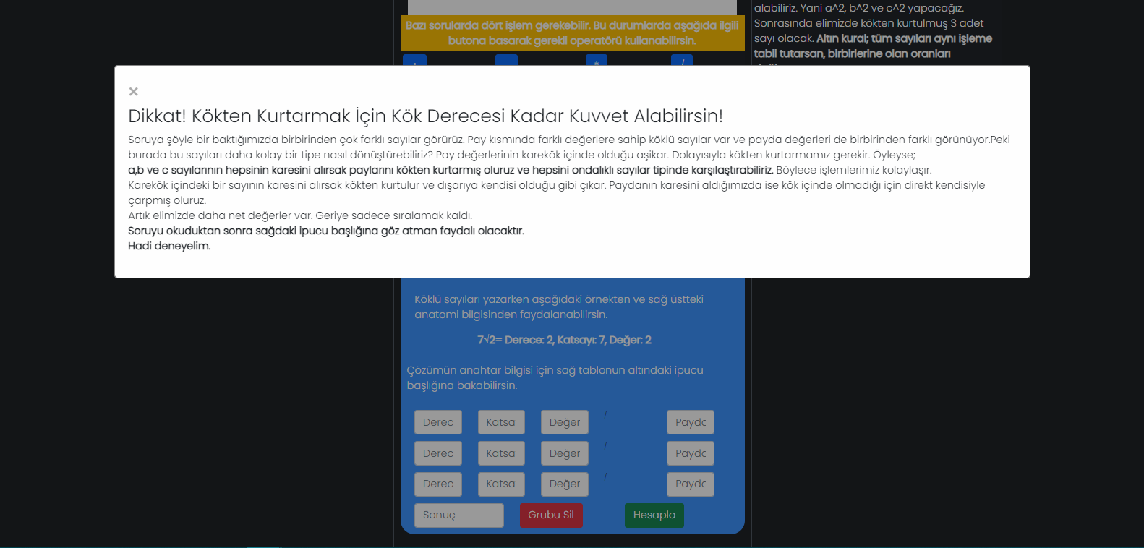

**Şekil 2.1.1. Seçilen Soruya Ait Çözüm Yolunun Gösterilmesi**

1. Soru seçildiğinde Şekil 2.1.1’de görüldüğü gibi , çözüm hakkında bir ön bilgi verilir. Bu ön bilgi sorunun çözümünde kullanılacak olan bilgidir. Buradan hareketle, kullanıcıya bir ön hazırlık yapması sağlanır.

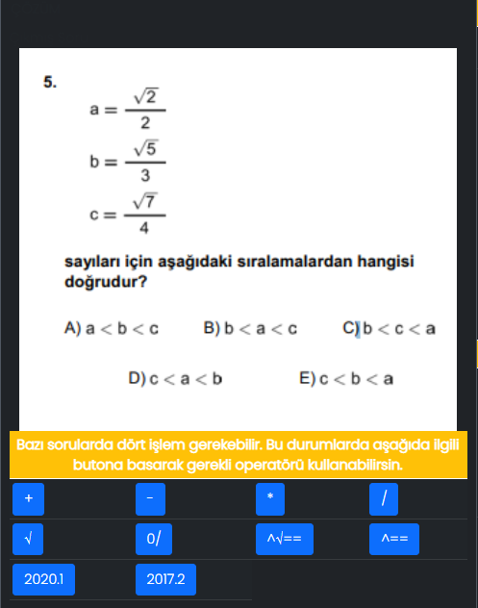

**Şekil 2.1.2. Seçilen Sorunun Gösterilmesi**

1. Şekil 2.1.2’den da görüldüğü üzere, seçilen soru orta bölümde en üstte gösterilir.

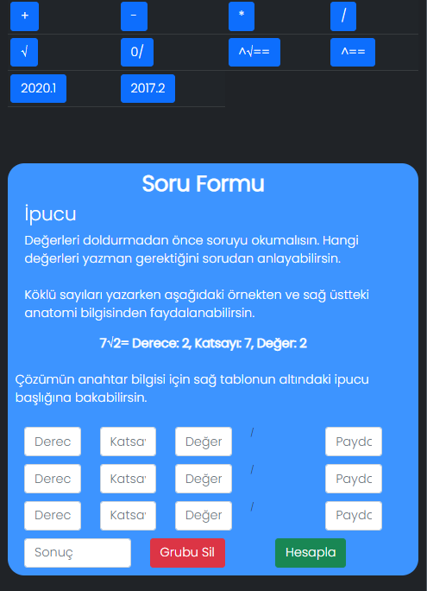

**Şekil 2.1.3. Seçilen Soru İçin Oluşturulan Form**

1. Seçilen soru için, Şekil 2.1.2’de gösterilen görselin altında Şekil 2.1.3’deki gibi bir form oluşturulur. Bu formlar, her soru için ayrı ayrı olarak hazırlanmıştır. Buraya verileri girerken Şekil 4’te verilen görselden veya formdaki bilgilerden, faydalanabilir. Şekil 2.1.2’den görüleceği üzere soruda bir de payda kısmı vardır. Yukarıdaki payda adlı metin kutusuna sorudaki payda değeri girilir.

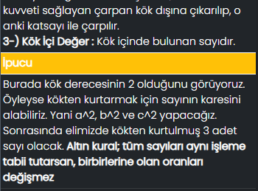

**Şekil 2.1.4. Seçilen Soru İçin İpucunun Gösterilmesi**

1. Seçilen soru için sağ bölümde bulunan ipucu tablosunda, her soruya ayrı ayrı olmak üzere çözüm ipuçları bulunur. Kullanıcının, buradan hareketle çözüme dair anlaşılması gereken kısımları kavramış olması amaçlanır. Şekil 2.1.4’den de görüleceği üzere bilgiler buraya eklenmiştir.

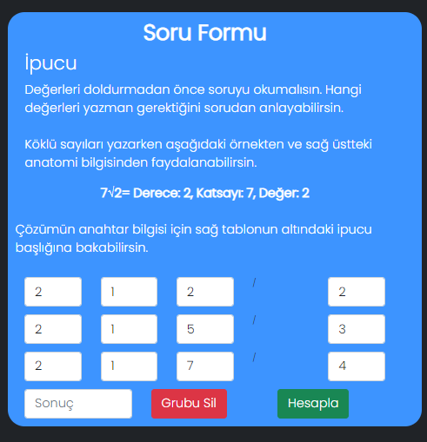

**Şekil 2.1.5. Sorudaki Sayıların Forma Girilmesi**

1. Soru okunup iyice anlaşıldıktan sonra veriler girilirken Şekil 9’daki gibi girilir. Nasıl girileceği hakkında bilgi edinmek için formda bulunan ipucundan da faydalanılabilir. Buraya girilen veriler Şekil 2.1.2’deki soru görselinden elde edilir.

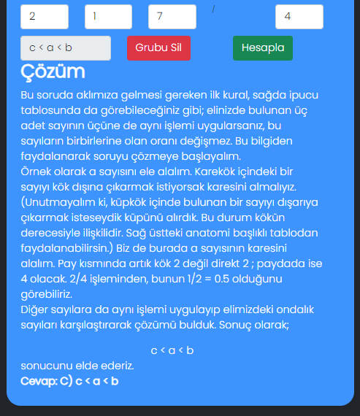

**Şekil 2.1.6. Sorunun Çözülmesi**

1. Veriler girildikten sonra hesapla butonuna basılır. Basıldıktan sonra aynı formun aşağısında bir çözüm açıklaması görülür. Çözümü buradan görülebilir, açıklamaları ve sonucu okunabilir.

## 2.2. 2020.2 Sorusu

1. Şekil 1.2.1’de görülen menüden 2020.2 sorusu seçilir.

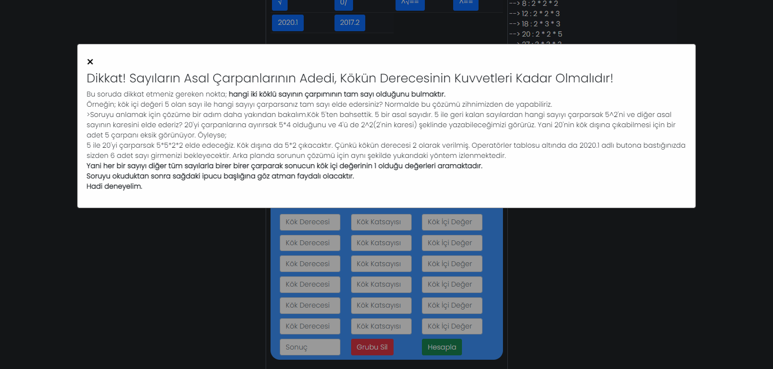

**Şekil 2.2.1 Seçilen Soruya Ait Çözümün Gösterilmesi**

1. Soru seçildiği zaman Şekil 2.2.1’de görüldüğü gibi bir pop-up yapı gösterilir. Bu yapı içerisinde sorunun çözüme ait ipucu bilgiler gösterilir.

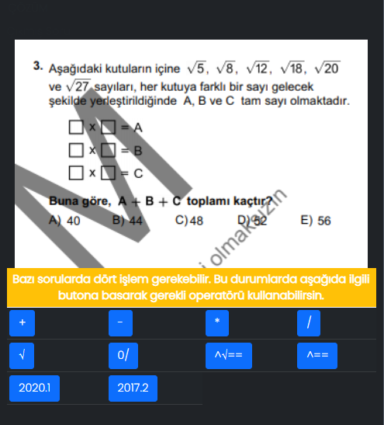

**Şekil 2.2.2. Seçilen Sorunun Gösterilmesi**

1. Şekil 2.2.2’de görüldüğü gibi seçilen soru orta bölümün en üstünde gösterilir.

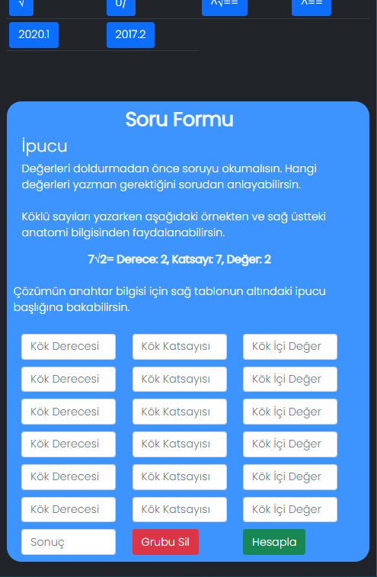

**Şekil 2.2.3. Seçilen Soru İçin Oluşturulan Form**

1. Şekil 2.2.3’te görüldüğü gibi seçilen sorudaki sayıların girilmesi için oluşturulan form, orta bölümün en altında gösterilir. Buraya verileri girerken hem formda bulunan ipucundan hem de sağ bölümün en üstündeki anatomi bilgisinden faydalanılabilir.

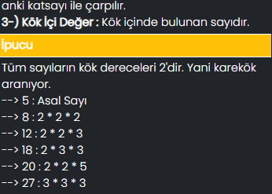

**Şekil 2.2.4. Seçilen Soru İçin İpucu**

1. Şekil 2.2.4’te görüldüğü üzere, seçilen sorunun çözümü için bir diğer ipucu sağ bölümde ipucu tablosu altında görülebilir.

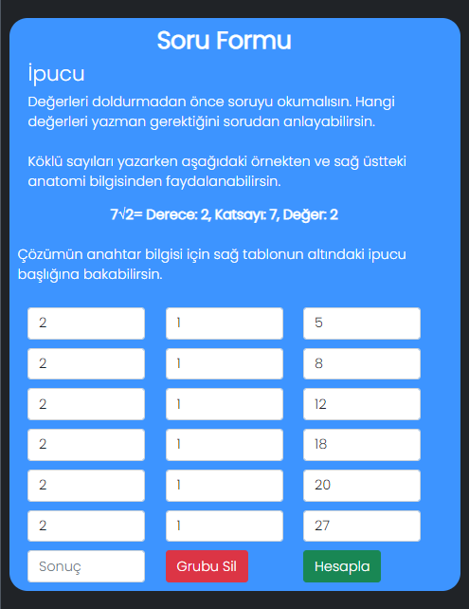

**Şekil 2.2.5. Sorudaki Sayıların Forma Girilmesi**

1. Şekil 2.2.5’te görüldüğü üzere, Şekil 2.2.2’deki sayılar girilmiştir. Bu aşamadan sonra hesapla butonuna basılır ve sonuç, çözümle beraber aşağısında gösterilir.

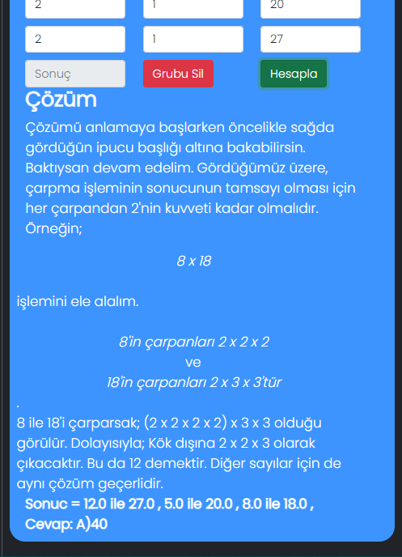

**Şekil 2.2.6. Seçilen Sorunun Çözümü**

1. Şekil 2.2.6’da görüldüğü gibi, hesapla butonuna basıldığında işlemler yapılır ve kullanıcıya çözüm detaylı olarak anlatılır. En sonda ise sonuç gösterilir.

# 3. Operatörlerin Kullanımı

## 3.1. ( + ) Operatörü

(+) operatörü iki köklü sayı arasında toplama işlemi yapmaktadır. Toplama işleminin yapılması için iki sayının da kök içi değerlerinin ve kök derecelerinin eşit olması gerekmektedir. Arka uçta bunun kontrolü sağlanmaktadır. Kullanımı ve form şekli aşağıdaki şekilde görülebilir.

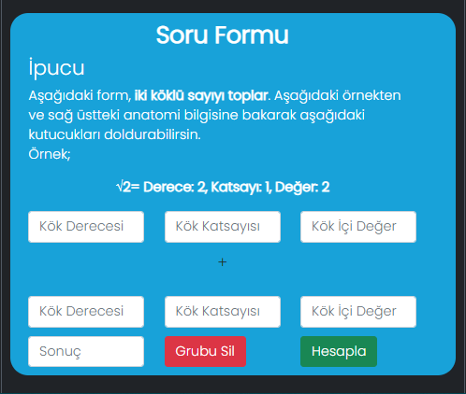

**Şekil 3.1.1. Toplama İşlemi Formu**

## 3.2. ( - ) Operatörü

(-) operatörü iki köklü sayı arasında çıkarma işlemi yapmaktadır. Çıkarma işleminin yapılması için iki sayının da kök içi değerlerinin ve kök derecelerinin eşit olması gerekmektedir. Arka uçta bunun kontrolü sağlanmaktadır. Kullanımı ve form şekli aşağıdaki şekilde görülebilir.

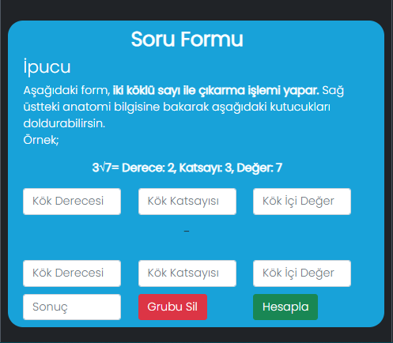

**Şekil 3.2.1. Çıkarma İşlemi Formu**

## 3.3. ( * ) Operatörü

(*) operatörü iki köklü sayı arasında çarpma işlemi yapmaktadır. Çarpma işleminin yapılması için iki sayının da kök derecelerinin eşit olması gerekmektedir. Arka uçta bunun kontrolü sağlanmaktadır. Geriye döndürdüğü değer, çarpım sonucunun en sade halidir. Kullanımı ve form şekli aşağıdaki şekilde görülebilir.

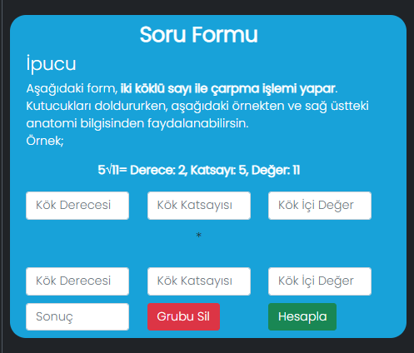

**Şekil 3.3.1. Çarpma İşlemi Formu**

## 3.4. ( / ) Operatörü

(/) operatörü iki köklü sayı arasında bölme işlemi yapmaktadır. Bölme işleminin yapılması için iki sayının da kök derecelerinin eşit olması gerekmektedir. Arka uçta bunun kontrolü sağlanmaktadır. Geriye döndürdüğü değer, bölme sonucunun en sade halidir. Kullanımı ve form şekli aşağıdaki şekilde görülebilir.

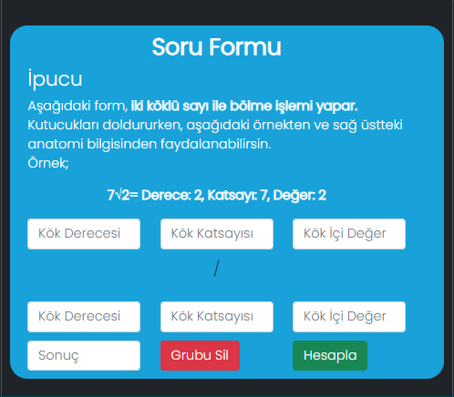

**Şekil 3.4.1. Bölme İşlemi Formu**